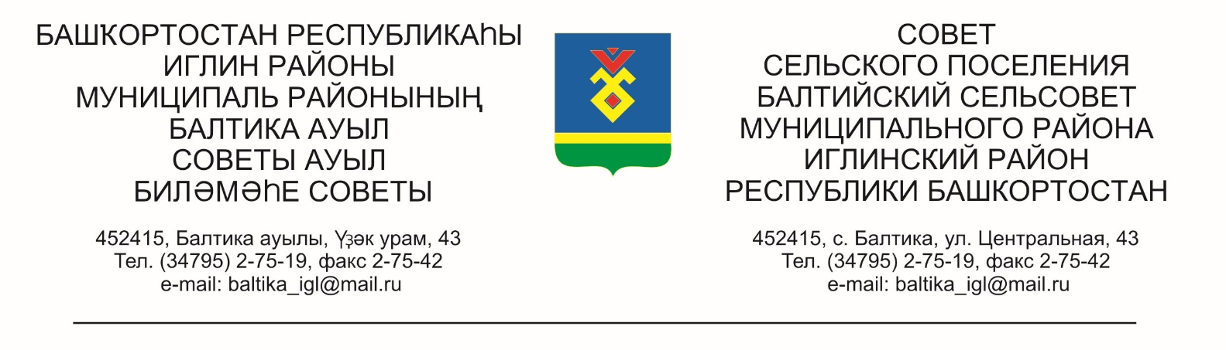
КАРАР РЕШЕНИЕ

«16» март 2026 й. № 314 «16» марта 2026 г.

О проведении публичных слушаний по проектам решения Совета сельского поселения Балтийский сельсовет муниципального района Иглинский район Республики Башкортостан
«О предоставлении разрешения на условно разрешенный
вид использования земельных участков»

Во исполнение статьи 28 Федерального закона № 131-ФЗ от 06.10.2003 «Об общих принципах организации местного самоуправления в Российской Федерации», Уставом сельского поселения Балтийский сельсовет муниципального района Иглинский район Республики Башкортостан, Совет сельского поселения Балтийский сельсовет муниципального района Иглинский район Республики Башкортостан решил:
1. Провести публичные слушания 06 апреля в 09.00 часов в здании администрации сельского поселения Балтийский сельсовет по адресу: ул.Центральная 43, с.Балтика Иглинский район Республика Башкортостан по вопросам:
- предоставлении разрешения на условно разрешенный вид использования земельных участков, находящихся по адресу:
1.1 Республика Башкортостан, Иглинский район, Балтийский сельсовет,
д. Загорское, ул. Садовая, кадастровый номер 02:26:060603:ЗУ1, предоставить разрешение на условно разрешенный вид использования «Для ведения личного подсобного хозяйства»;
1.2. Республика Башкортостан, Иглинский район, Балтийский сельсовет,
д. Субакаево, ул. Салавата Юлаева 8, кадастровый номер 02:26:181404:1034, предоставить разрешение на условно разрешенный вид использования «для ведения личного подсобного хозяйства».
1.3. Республика Башкортостан, Иглинский район, Балтийский сельсовет, д. Ленинское, ул. Блюхера, д.3 кадастровый номер 02:26:061001:ЗУ1, предоставить разрешение на условно разрешенный вид использования «Для ведения личного подсобного хозяйства»;
1.4. Республика Башкортостан, Иглинский район, Балтийский сельсовет, д. Ленинское ул. Парковая д.33, условный кадастровый номер 02:26:060702:37, предоставить разрешение на условно разрешенный вид использования «Для ведения личного подсобного хозяйства»;
2. Создать комиссию по подготовке и проведению публичных слушаний по проектам решения Совета сельского поселения Балтийский сельсовет муниципального района Иглинский район Республики Башкортостан в следующем составе:
Бычковская О.В. – депутат от избирательного округа № 4, председатель Комиссии;
Члены комиссии:
Поколо А.В.– депутат от избирательного округа № 5,
Волковец Г.Н. – депутат избирательного округа № 3;
3. Письменные обращения жителей сельского поселения Балтийский сельсовет муниципального района Иглинский район по проектам решения направлять в Совет сельского поселения Балтийский сельсовет муниципального района Иглинский район Республики Башкортостан в семидневный срок со дня обнародования настоящего Решения по адресу: 452415, ул. Центральная 43, с. Балтика, Иглинский район, Республика Башкортостан.
4. Обнародовать настоящее Решение на информационном стенде в здании администрации сельского поселения Балтийский сельсовет муниципального района Иглинский район Республики Башкортостан.

Глава сельского поселения И.М. Бугвин

